**ОСНОВНИ РЕЗУЛТАТИ ОТ ИЗСЛЕДВАНЕТО ЗА ИЗПОЛЗВАНЕ НА**

**ИНФОРМАЦИОННО-КОМУНИКАЦИОННИТЕ ТЕХНОЛОГИИ**

**ОТ ДОМАКИНСТВАТА И ЛИЦАТА**

Съгласно Регламент № 808/2004 на ЕП и на Съвета за статистиката на информационното общество НСИ проведе изследване за използването на информационно-комуникационните технологии (ИКТ) от домакинствата и лицата. Изследването се провежда във всички държави - членки на Европейския съюз, по обща методология, която осигурява международна съпоставимост на резултатите. Анкетирани са 4 161 обикновени домакинства и 9 198 лица на възраст 16 - 74 навършени години.

**Достъп до интернет от домакинствата**

Резултатите от проведеното изследване за използване на информационно-комуникационните технологии от домакинствата и лицата показват, че през 2013 г. повече от половината домакинства (53.7%) в България притежават достъп до интернет в домовете си, като е отбелязан растеж от 2.8 процентни пункта спрямо предходната година. Същото е увеличението и на относителния дял на домакинствата, използващи широколентов достъп (2.8 процентни пункта), като той достига до 53.6% за 2013 г., или почти всички домакинства, имащи достъп до интернет, са с осигурена бърза и надеждна връзка.

**Фиг. 1. Относителен дял на домакинствата с достъп до интернет и достъп до**

**широколентов интернет**

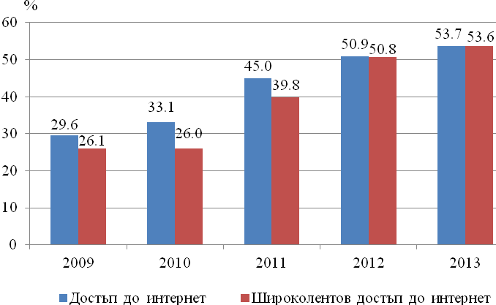

Показателна е тенденцията за навлизането на новите технологии - за петгодишен период относителният дял на домакинствата с достъп до интернет се е увеличил с 24.1 процентни пункта, а използването на широколентова връзка бележи ръст от 27.5 процентни пункта.

В сравнение с предходната година в регионален аспект също се наблюдава повишаване в относителните дялове на домакинствата с интернет достъп за всички статистически райони, с изключение на Югоизточния район, където се наблюдава намаление с 3.1 процентни пункта.

**Фиг. 2. Относителен дял на домакинствата с достъп до интернет и широколентова**

**връзка през 2012 и 2013 г. по статистически райони**

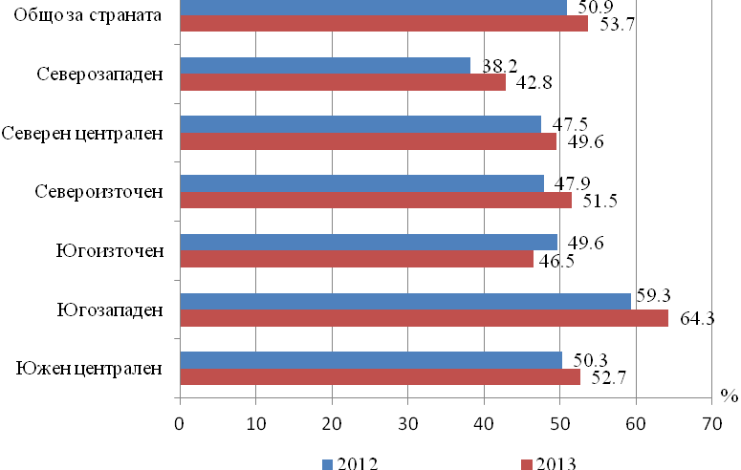

С най-висок относителен дял на домакинствата с достъп до интернет - 64.3%, е Югозападният район, към който принадлежи и столицата. След него се нареждат Южният централен и Североизточният район, в които малко повече от половината домакинства имат достъп до интернет - съответно 52.7 и 51.5%. От тенденцията за страната значително изостават домакинствата от Северозападния район, където 42.8% от домакинствата имат достъп до интернет.

**2**

**Използване на ИКТ от лицата на възраст между 16 и 74 години**

Запазва се тенденцията на растеж в регулярното използване на интернет от лицата, като на базата на предходната година се отбелязва слаб ръст от 0.9 проценти пункта в дела на лицата, които се възползват от удобствата на глобалната мрежа всеки ден или поне веднъж седмично. През 2013 г. повече от половината (51.2%) от населението на възраст 16 - 74 навършени години използват редовно интернет.

Данните от проведените до момента изследвания за използване на ИКТ от лицата показват, че най-активните потребители в мрежата са младежите на възраст между 16 и 24 години, като през 2013 г. 79.5% от тях използват интернет всеки ден или поне веднъж седмично. Констатира се обратнопропорционална зависимост между възрастовите групи и честотата на регулярното използване на интернет - при по-високите възрастови групи се наблюдават по-ниски стойности на този показател, като от населението в най-високата възрастова група (65 - 74 навършени години) едва 8.3% използват глобалната мрежа.

**Фиг. 3. Относителен дял на лицата на възраст 16 - 74 навършени години, които**

**редовно използват интернет (всеки ден или поне веднъж седмично), по възраст**

**3**

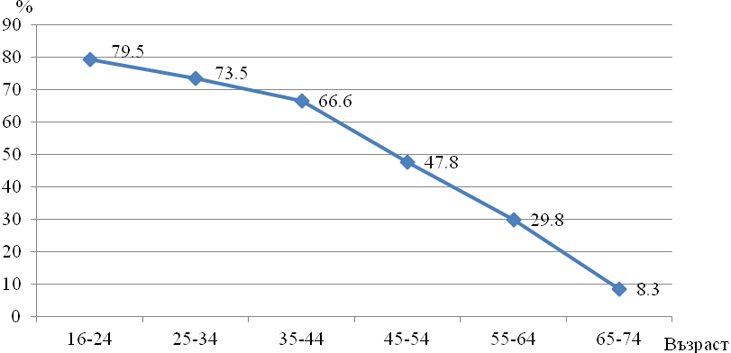

Мъжете са по-активни при редовното ползване на интернет в сравнение с жените - съответно 52.6 и 50.0%.

Значителни са и различията за редовно използващите интернет по образование. Докато 86.1% от лицата с високо образование използват редовно глобалната мрежа, то едва 19.2% от лицата с основно или по-ниско образование се възползват от възможностите, които интернет предоставя.

**Използване на интернет от лицата за взаимодействие с обществени институции**

През 2013 г. 22.6% от лицата са използвали глобалната мрежа за взаимодействие с държавната администрация и местното самоуправление. Най-значителен е делът на лицата, които са получавали информация от интернет страница или уебсайт на публичната администрация (20.9%), следван от изтеглилите официални формуляри от официална интернет страница (12.7%) и изпратилите попълнени формуляри (8.5%) през последните дванадесет месеца.

Жените са значително по-активни от мъжете при използването на предлаганите онлайн услуги от публичната администрация - съответно 24.1 и 21.0%.

**Фиг. 4. Относителен дял на лицата, използвали интернет за взаимодействие с обществени институции през последните дванадесет месеца, по цели и пол**

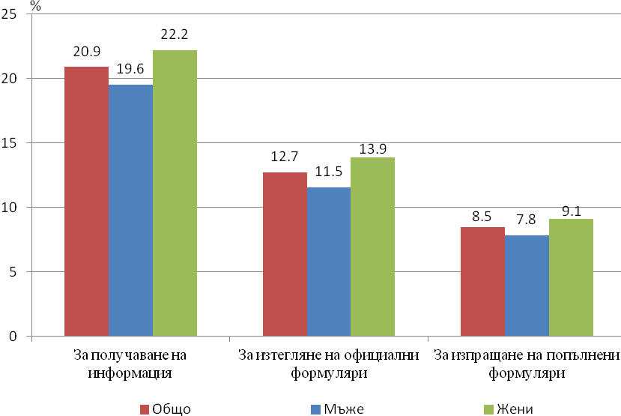

**Електронна търговия**

Данните от изследването за използването на ИКТ от домакинствата и лицата за 2013 г. показват, че постепенно се увеличава делът на хората, които пазаруват за лични (неслужебни) нужди онлайн. За текущата година 12.1% от лицата на възраст 16 - 74 навършени години са направили онлайн покупки през последните дванадесет месеца, което е с 2.9 процентни пункта повече спрямо предходната година.

**Фиг. 5. Относителен дял на лицата, които са поръчвали/купували стоки или услуги за**

**лични цели от интернет през 2012 и 2013 г., по пол**

**5**

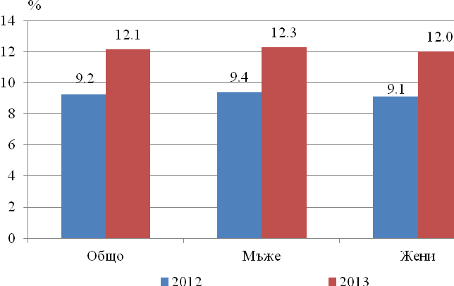

Няма съществени различия между мъжете и жените при онлайн пазаруването - съответно 12.3 и 12.0%.

Най-често пазарувани онлайн са дрехите и спортните стоки, като 68.1% от пазарувалите по интернет са закупили такива артикули. На следващо място се подреждат поръчките, свързани с пътувания или хотелски резервации (32.9%), стоки за дома (31.1%) и покупките на билети за различни развлекателни събития (22.5%).

**Фиг. 6. Относителен дял на поръчваните по интернет стоки и услуги**

**през 2012 и 2013 г. по видове**

15.1

22.5

32.9

1.6

12.5

3.7

6.8

68.1

18.9

6.7

31.1

20.0

19.5

15.3

31.3

1.4

10.6

3.5

7.4

63.6

25.9

6.8

21.2

11.1

0

20

40

60

80

Други

Билети за различни събития

Пътувания или хотелски

резервации

Ценни книжа, финансови услуги

или застраховки

Електронно оборудване

Компютърен хардуер

Компютърен софтуер и

надстройки (вкл. игри)

Дрехи, спортни стоки

Книги, списания, вестници или

материали за обучение

Филми и музика

Стоки за дома

Храни, напитки и стоки за

ежедневна употреба

%

2012

2013

Повече информация и данни от изследванията за използване на информационно-комуникационните технологии от домакинствата и лицата могат да бъдат намерени на интернет страницата на НСИ: <http://www.nsi.bg/otrasal.php?otr=17>.

**ОСНОВНИ РЕЗУЛТАТИ ОТ ИЗСЛЕДВАНЕТО НА ИНФОРМАЦИОННОТО**

**ОБЩЕСТВО В ПРЕДПРИЯТИЯТА**

Съгласно Регламент № 808/2004 на ЕП и на Съвета за статистиката на информационното общество НСИ проведе за десети пореден път през 2013 г. изследване за използването на информационно-комуникационни технологии (ИКТ) и е-търговия в предприятията. Изследването се провежда във всички държави - членки на Европейския съюз, по обща методология, която осигурява международна съпоставимост на резултатите. Наблюдават се предприятия от нефинансовия сектор с повече от 10 заети лица.

**Използване на ИКТ в предприятията**

Използването на ИКТ, и по-специално развитието по отношение на достъпа и използването на интернет, е водещ фактор, указващ влияние на начина, по който предприятията ръководят бизнеса си, провеждат електронна търговия и си взаимодействат с националните публични органи.

През януари 2013 г. делът на предприятията, които имат достъп до интернет, достига до 89.1%, или с 1.7 процентни пункта повече в сравнение с предходната година. Подобряват се видът и скоростта на използваната връзка - 77.9% от предприятията използват фиксирана широколентова връзка. Мобилна широколентова връзка чрез преносимо устройство имат 33.3% от предприятията. В сравнение с 2012 г. по този показател се отчита растеж от 7.9 процентни пункта.

**Фиг. 1. Относителен дял на предприятията, които имат достъп до интернет и**

**фиксирана широколентова връзка**



ИКТ са най-широко използвани в големите компании с над 250 заети лица, 99.1% от които имат достъп до интернет, докато в малките предприятия (10 - 49 заети лица) този относителен дял е 87.4%.

През 2013 г. 27.8% от заетите лица са използвали компютър поне веднъж седмично за изпълнение на своите служебни задължения, а за 23.9% е осигурен достъп до интернет, като в сравнение с предходната година се наблюдава увеличение съответно с 1.2 и 1.4 процентни пункта. При малките предприятия (10 - 49 заети лица) се наблюдава най-висок относителен дял на заетите лица, използващи компютри (30.0%), както и на заетите, използващи интернет (26.8%).

**Фиг. 2. Относителен дял на заетите лица, използващи компютри и интернет поне**

**веднъж седмично през 2013 г., по големина на предприятията**



Повече от половината предприятия (52.3%) поддържат своя уебстраница или уебсайт. От големите предприятия 78.7% имат своя собствена интернет страница, докато при средните този относителен дял е 64.7%, а за малките - 48.6%.

**Обмен на информация и услуги с публичната администрация по електронен път**

Предприятията интензивно използват интернет за взаимодействие с публичните власти.

От използващите интернет предприятия 82.5% са получили информация от органите на публичната администрация, а 86.4% са използвали възможността за изтегляне на формуляри (данъчни, счетоводни, статистически и др.) по електронен път.

Повишава се интересът към самото изпращане или онлайн попълване на формулярите, като е регистрирано увеличение от 2.0 процентни пункта спрямо предходната година и делът на предприятията, използвали услугата, достига 89.0%.

Все още е малък делът на предприятията, които използват интернет за получаване на достъп до тръжни документи или спецификации в рамките на публичната електронна тръжна система. Въпреки че има увеличение от 0.9 процентни пункта спрямо 2012 г., едва 11.1% от предприятията са ползвали такива услуги.

От възможностите за автоматизиран обмен на информация и услуги се възползват почти всички големи предприятия (с 250 и повече заети лица) - 96.2% са изпращали попълнени формуляри, 94.4% са получавали (изтегляли) формуляри и 93.0% са получили информация по интернет.

**Фиг. 3. Относителен дял на предприятията, осъществили обмен на информация и   
услуги с публичната администрация (електронно правителство)**

11.1

89.0

86.4

82.5

10.2

87.0

88.8

82.7

8.9

75.7

85.9

79.5

0

20

40

60

80

100

Изпращане на оферта в електронна

тръжна система (е

-

procurement)

За изпращане на попълнени формуляри

За получаване (изтегляне) на формуляри

За получаване на информация

%

2011

2012

2013

**Електронно фактуриране**

През януари 2013 г. 28.2% от предприятията са изпращали електронни фактури (е-фактури), като една трета от тях са изпращали е-фактури в стандартен формат, който е подходящ за автоматизирана обработка.

Предприятията, които са получили е-фактури, подходящи за автоматизирана обработка, са 43.5%, което е с 16.2 процентни пункта повече в сравнение с 2011 година.

**Използване на социални медии**

През 2013 г. за първи път в изследването бе включен специален модул за използването на социални медии от предприятията. Социалните медии се отнасят до използването на уеб-базирани или мобилни приложения за свързване, създаване и обмен на съдържание онлайн с клиенти, доставчици или партньори, както и в рамките на предприятието.

С най-висок относителен дял (33.4%)[1] са предприятията, използващи социалните мрежи (Facebook, LinkedIn и др.), или всяко трето предприятие използва възможността да поддържа свой профил в социална мрежа. Предприятията, използващи уебсайтове за споделяне на мултимедия (YouTube, Picasa и др.), са 10.2%, като от тази възможност се възползват предимно големите предприятия (15%). Употребата на блогове и уики-базирани средства не е широко разпространена, използвали са ги съответно 5.4 и 4.9% от предприятията.

Водещи в използването на социални медии са предприятията с 250 и повече заети лица - 15.0% са използвали уебсайтове за споделяне на мултимедия, 8.0% - блог на предприятието или микроблогове, и 7.8% са споделяли информация чрез уики-базирани средства. Единствено в употребата на социалните мрежи големите предприятия отстъпват на средните (от 50 до 249 заети лица), като относителните дялове са съответно 35.9 и 36.4%.

**Фиг. 4. Относителен дял на предприятията, използващи социална медия през 2013 г.,**

**по видове социални медии и големина на предприятията**



Развитието на имиджа или продуктовия пазар на предприятието е посочено като цел за използването на социална медия от повече от половината предприятия (52.0%)[2]1.

От възможностите на социалните медии за взаимодействие с потребители чрез обмен на мнения и преглед на въпроси от клиенти се възползват 42.8%. За 18.7% от предприятията употребата е с цел включване на клиенти в разработване или нововъведение на стоки или услуги.

**Фиг. 5. Относителен дял на предприятията, използващи социална медия през 2013 г.,**

**по видове цели**

30.7

27.5

38.5

18.7

42.8

52.0

0

20

40

60

Обмяна на виждания, мнения или

познания в рамките на предприятието

Наемане на служители

Сътрудничество с бизнес

партньори или други организации

Включване на клиенти в разработване

или нововъведение на стоки или услуги

Получаване или даване на отговор на

мнения, прегледи, въпроси на клиенти

Развитие на имиджа на

предприятието или продуктовия пазар

%

**Електронна търговия**

Все повече предприятия използват интернет, за да подобрят своя бизнес и да улеснят клиентите и доставчиците си.

Данните от проведеното изследване показват, че **онлайн продажбите** на предприятията увеличават своя дял с 0.2 процентни пункта спрямо предходната година, като поръчки онлайн са получили 8.0% от предприятията. Стойността на осъществените продажби по мрежата е 4 409 млн. лева.

Наблюдава се спад от 0.56 процентни пункта в относителния дял на предприятията, осъществили **покупки онлайн,** 6.8% от предприятията са закупили стоки или услуги, но общата стойност на направените покупки се увеличава в сравнение с миналата година и е в размер на 2 285 млн. лева.

**Фиг. 6. Относителен дял на предприятията, осъществили продажби и покупки на**

**стоки и услуги онлайн, по големина на предприятията**



Повече информация и данни от изследванията за използване на информационно-комуникационните технологии от предприятията могат да бъдат намерени на интернет страницата на НСИ: <http://www.nsi.bg/otrasal.php?otr=17>.

1. Относителните дялове са изчислени на базата на броя предприятия с достъп до интернет.
2. 1 Относителните дялове са изчислени на базата на броя предприятия, използващи социална медия.